Упражнение «Поплавок»
И.п – основная стойка.
1-задерживаем дыхание.
Опускаем голову в воду, прижимая подбородок к груди.
Обе ноги сгибаем в коленях, подтягиваем к груди.
Руки обхватывают ноги сверху.
2-8-держимся в этом положении, не двигаясь
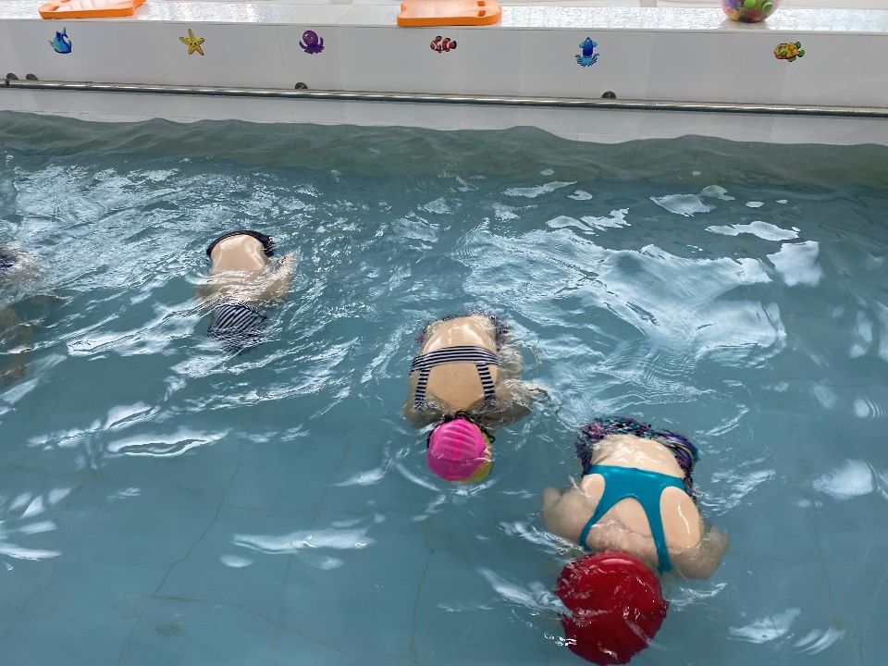
Упражнение «Звездочка» (на груди)
И.п – ноги на ширине плеч, руки в стороны
1-Задерживаем дыхание.
Из и.п. поднимаем ноги от дна бассейна и принимаем горизонтальное положение, лицом в воду
2-8-держимся в этом положении, не двигаясь
